Proposition séquence :

Introduction :

HDA :Double page album « les migrants » de Mariana Chiésa Mateos (voir + d’infos sur la fiche démarche)
Cet album de jeunesse, magnifique, relate deux histoires sur l’émigration. Il n’y a pas de texte. Seul le dessin évoque les tensions liées aux migrations. Nous avons choisi 3 pages de l’album présentées en triptyque aux élèves afin de faire émerger des mots clés autour du lieu, des acteurs : mer, plage, touristes, migrants/clandestins, secours, police
On aboutit à la problématique : Quelles sont les différentes formes de mobilités dans le monde ?
- Etude de cas : pourquoi le Maghreb est-il une zone de départ et une zone de transit vers l’Europe ?
Compétence 4: s’informer, se documenter : chercher et sélectionner l’information demandée
Pour éviter une inflation des documents, le professeur doit sélectionner trois témoignages parmi les 4 proposés.
Travail en groupe sur un parcours de migrants : fiche commune pour les 3 groupes.15 min de travail en groupes
Restitution dans un tableau + carte avec le parcours

Un marocain émigré dans les années1960, est devenu épicier : http://www.histoire-immigration.fr/index.php?lg=fr&nav=243&flash=0
Un somalien à Paris ( la Libye ainsi que la Mauritanie font partie du Grand Maghreb)
http://documentaires.france5.fr/webdocs/portraits-dun-nouveau-monde-emigration/un-somalien-paris
Un marocain clandestin :http://www.vues-migratoires.com/site.html
Un journaliste réfugié politique : http://www.maisondesjournalistes.org/une_interview_kianoush.php

Nature et durée du doc | Texte pages 1 à 4 | Vidéo de 13 min | Vidéo de 8 min | Texte
le tableau corrigé | Ismaël Hajji | Un somalien à Paris | Marocain clandestin | journaliste | Bilan réalisé sous la conduite du professeur
Identité : âge, sexe, niveau d’étude, situation familiale | Né en 1956 au Maroc  (petit Atlas)  le 2è d’une nombreuse fratrie | Abdi Risaak  22 ans  somalien |  | Kianoush,  Dessinateur de presse  Divorcé, a un fils | Homme  Des actifs entreprenants (esprit d’aventure)
Raison du départ | A envie de devenir footballeur, voit l’équipe de France à la TV | Fuit la guerre (mort de son père)  Rêve d’une vie meilleure | Fuit une vie sans perspective : pas de travail, pas d’école, pas de soin.  A de la famille qui vit en Europe. | Menacé à cause de son travail. | Pauvreté et manque de perspective  Droits de l’homme non respectés  Une diaspora?
Condition de trajet : mode transport, coût, personnes rencontrées |  | Passeurs,  20 jours dans le désert, souffre de la soif, dérive sur la mer méditerranée.  Epreuve difficile | Passeurs,  3000 euros (emprunt auprès de la famille) | Trouve refuge à l’ambassade de France, avion | A pied, camion, barques…  Coût élevé  Autres migrants et passeurs
Difficultés rencontrées | Solitude | Frôle la mort plusieurs fois  Privation de liberté dans le centre de détention | Frôle la mort  Manque de nourriture et de sommeil, Peur Risque de mourir en mer  Vivre sans papier | Peur et la tristesse | Conditions matérielles : froid, faim…  Violence et rejet  Vivre dans l’illégalité
Lieu de départ et lieu d’arrivée | Son village, puis Casablanca, puis Paris | Somalie, Malte, France | Maroc, Espagne, France | Téhéran (Iran)  Paris | Sud vers le Nord
Quel lien est gardé avec le pays de départ ? | A envoyé de l’argent à son père.  Peu de visite au Maroc | Contact avec sa mère. | Envoie de l’argent (panneau solaire et TV) | Par internet des nouvelles de sa famille et politiques | Lien financier et affectif
Les nouvelles perspectives pour le migrant (métier, formation) | Est devenu épicier  A fondé une famille,  A pris la double nationalité | Travail et formation | Travail dans le bâtiment | Continuer de faire son travail | Accéder à un plus haut niveau de développement humain

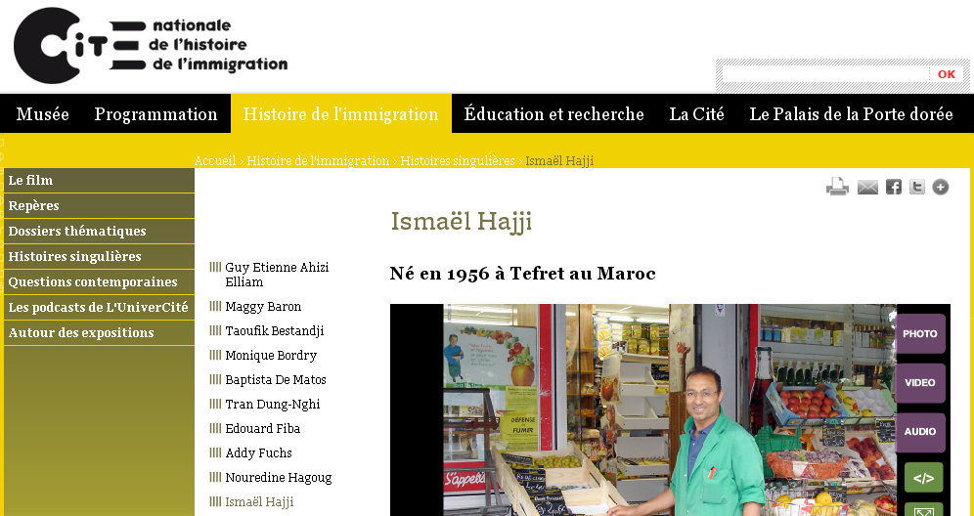

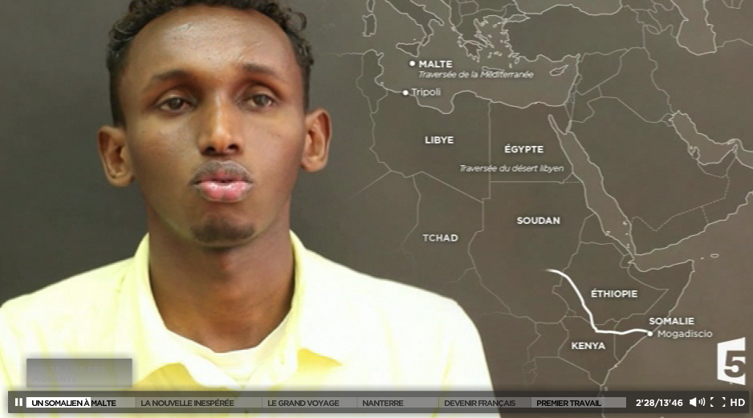

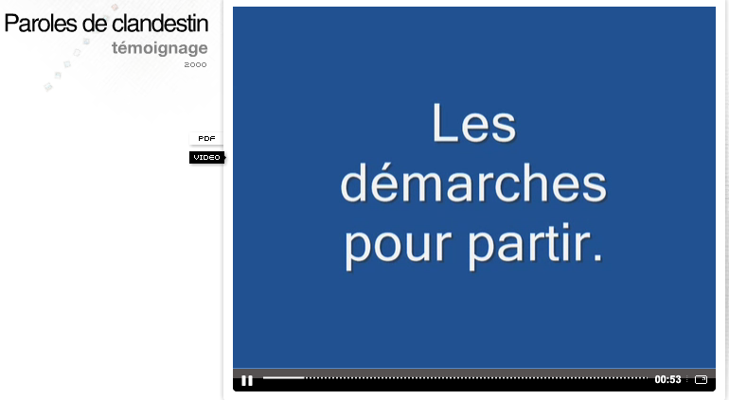

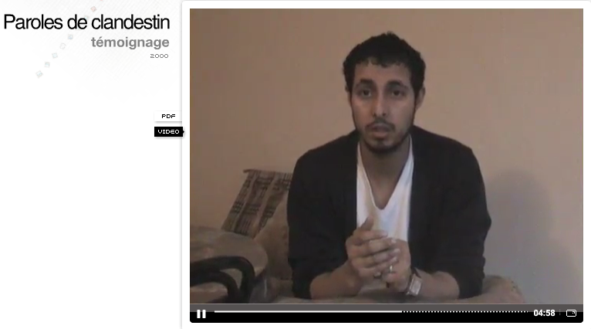

Compétence 5 : Lire et employer différents langages : tableau, carte et carte mentale.
Tracer le trajet sur la carte donnée (Afrique Europe) (possibilité de trouver un fond de carte Europe/Afrique sur le site de cartographie de Sciences-Po). L’utilisation de ces cartes est autorisée en classe.

Correction avec mise en valeur de mots clés qui figureront dans la carte mentale

TE : Les pays du Maghreb, tout en restant des zones d’émigration deviennent aussi des pays d’accueil des pays d’immigration pour ceux qui ne parviennent pas à aller plus loin. Certains s’installent souvent dans la clandestinité.

La mondialisation accélère le phénomène migratoire car les liens sont de plus en plus rapprochés entre zone de départ et zone d’arrivée. Pour les migrants venus du Maghreb, les moyens de communication (TV, internet) donnent plus facilement à voir la richesse accessible en France et leur permettent aussi de garder des liens avec leur famille.
La mondialisation ne facilite pas le périple (le voyage) mais elle permet de mieux l’envisager et de mieux le préparer.

Compétence 1 : rédiger un texte bref, cohérent et ponctué, en réponse à une question

Travail à la maison : « tu es journaliste, tu es chargé par la rédaction de rédiger un article d’une dizaine de lignes sur les migrants. Tu dois montrer qui sont les migrants et pourquoi migrent-ils ».
- Mise en perspective : Cette étude de cas est-elle représentative des mobilités humaines dans le monde ?

- Les migrations
Démarche proposée : Cours dialogué permettant de dégager des informations reportées sur une carte mentale (préparée en partie par le professeur).
- Les migrations économiques. En partant de l’étude de cas et en ajoutant les informations suivantes :
Des hommes jeunes et diplômés issus des classes moyennes urbaines, avec un projet économique, social, culturel voire éthique. Plus les individus sont instruits et plus grandes sont leurs chances de partir à l’étranger, et cela quelle que soit l’origine.
Des femmes isolées, scolarisées, aspirant à une indépendance économique, personnelle voire d’expression politique et fuyant des sociétés où elles ne disposent d’aucune place.
Des enfants mineurs, dont les motivations sont difficiles à comprendre mais qui sont en quête d’un ailleurs chargé d’espoir.
Des élites très qualifiées, qui recherchent de meilleures rémunérations.
Des hommes jeunes, peu qualifiés, à la recherche d’un emploi, sans espoir d’amélioration de leurs conditions de vie. )

- Les effets sur les pays de départ (en soulignant l’importance des transferts financiers des émigrés vers les pays d’origines) et les pays d’accueil.

-Les migrations politiques (faire le lien avec le journaliste)

compétence 5 : lire et pratiquer différents langages : carte
les principaux flux migratoires à cartographier à partir du planisphère : (Sud /Nord ; mais également Nord / Nord et Sud / Sud)
utiliser la carte « Les migrations fin du XXè siècle © Atelier de cartographie de Sciences Po : (http://www.sciences-po.fr/cartographie).

En conclusion de cette mise en perspective: Montrer aux élèves qu’une part limitée de la pop mondiale est affectée par les migrations : 200 millions de personnes, Pour autant ces migrants représentent moins de 3% de la population mondiale et sont bien minces par rapport aux 600 millions de touristes migrant annuellement.
Transition : reprendre le dessin des migrants vu en introduction pour introduire la notion de touristes.

La carte mentale de départ distribuée aux élèves.

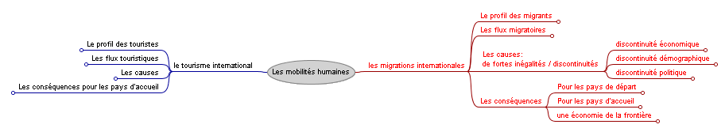

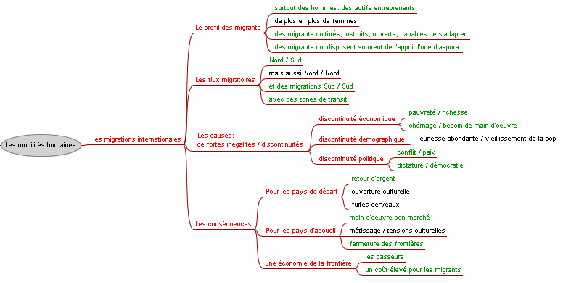
La carte mentale complétée (coté migrations):
Tout ce qui est en vert est issu de l’étude de cas.

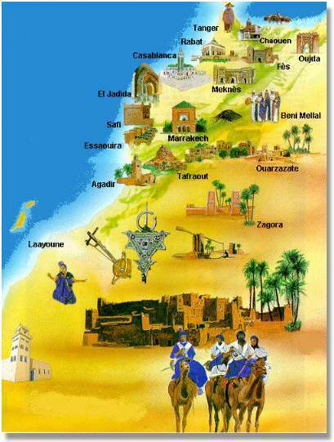
- Les spécificités des flux touristiques: Qu’est ce qui les distingue des migrations abordées
ci-dessus ?

Compétence 5 : lire et pratiquer différents langages : carte, texte, graphiques

Dossier documentaire sur les flux touristiques à analyser avec les élèves : le doc ci-contre , des documents (un graphique sur « le palmarès des pays accueillants le plus de touristes » et informations données sur la « Chine grimpe au 4ème rang pour les dépenses ») issus du site de l’Organisation mondiale du tourisme , rapport de juin 2010) http://unwto.org/fr

http://www.marocwebo.com/maroc-la-vision-2020-coutera-13-milliards-deuros.html

Yassir Znagui, ministre du Tourisme marocain, présentait hier à Marrakech devant Mohamed VI, les détails du nouveau plan de développement touristique du royaume: l’objectif est de se hisser parmi les 20 premières destinations touristiques mondiales. « Nous avons tous les atouts pour y arriver» a souligné le ministre…
1 dec 2010, marocwebo

La carte mentale complétée (coté tourisme) :
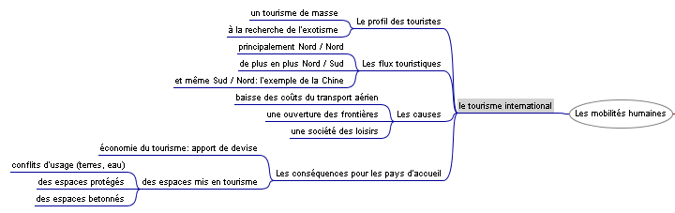

Eléments à cartographier sur le même planisphère que les migrations:

pays émetteurs (essentiellement des pays du Nord mais évolution en cours : cf l’exemple chinois).
pays récepteurs : pays du Nord mais aussi pays du Sud (s’appuyer sur l’exemple de l’espace touristique maghrébin sans le développer).
Possibilité d’évoquer les atouts et inconvénients pour le pays d’accueil.

TE : Les flux touristiques sont en forte croissance, liés au développement des loisirs dans les pays riches et à l'abaissement des coûts du transport aérien. Le premier foyer touristique est l’Europe Les principaux pays concernés sont les pays riches. Les 'inégalités économiques apparaissent puisque certains espaces sont exclus de ces flux. D’autres régions accueillent une partie des touristes, cette activité est devenue un vrai secteur d’emplois mais au prix de nombreux inconvénients : pillage des ressources en eau, production de déchets, insuffisance du recyclage, émission excessive de gaz à effet de serre.

Conclusion :

La mondialisation accélère les mobilités :

Pour les migrants : leur profils sont de plus en plus diversifiés, leur nombre augmente même si cela reste une part limitée de la pop et leurs parcours possibles se multiplient car dans le cadre de la mondialisation les lieux de départs et d’arrivées sont de mieux en mieux connectés les uns aux autres.

Pour les touristes : Le nombre de touristes s’accroît intégrant de plus en plus la classe aisée des pays en voie de développement. Le nombre de destinations possibles a considérablement augmenté.

